МУНИЦИПАЛЬНОЕ БЮДЖЕТНОЕ УЧРЕЖДЕНИЕ ДОПОЛНИТЕЛЬНОГО ОБРАЗОВАНИЯ
«СТАНЦИЯ ЮНЫХ ТЕХНИКОВ»
ТЕХНОЛОГИЧЕСКАЯ КАРТА
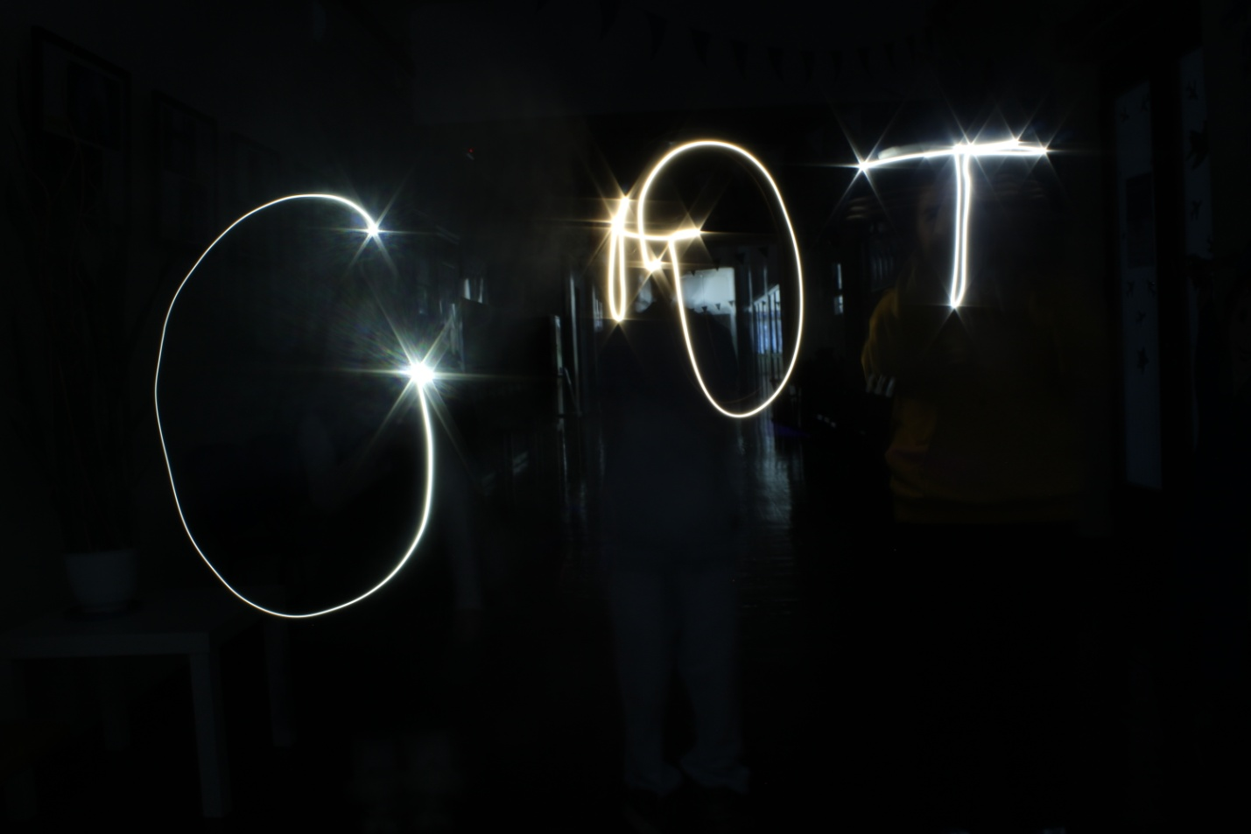

Тема занятия:
«Фризлайт»
по дополнительной общеобразовательной
общеразвивающей программе «Фототворчество»

Автор: Суслонова Инна Евгеньевна,
педагог дополнительного образования

Озерск 2024
Технологическая карта занятия в объединении «Фотостудия»
Автор: Инна Евгеньевна Суслонова, педагога дополнительного образования высшей категории

Название работы: «Фризлайт»

Цели и задачи: Обеспечить необходимые условия для создания художественной фотографии. Дать советы, которые могут помочь получить великолепные снимки и максимальное удовольствие от фотосъёмки. Разберем основные секреты фотосъемки «Фризлайт» в фотографии.

Ожидаемый результат: Получение отличных экспериментальных фотографий, самых модных и интересных разновидностей изобразительного искусства, которым увлекается молодое поколение - это фризлайт: рисования светом в пространстве.
Для человека свойственно заниматься творчеством. Он всегда хочет создать нечто прекрасное и именно поэтому одно из самых древних видов искусства, дожившее до наших дней – изобразительное. И то, что им с удовольствием продолжают заниматься наши с вами современники, говорит о том, что для человечества очень важно умение выразиться через творчество. Как и любое искусство, рисование меняется, преображается, люди находят все новые и новые возможности делать рисунки не только с помощью карандаша и красок. Например, одно из самых модных и интересных разновидностей изобразительного искусства, которым увлекается молодое поколение – это фризлайт.

Фризлайт – это искусство рисования светом в пространстве. Создаются подобные изображения с помощью обычной фотокамеры. В чистом виде – это не совсем новое направление рисования светом. Ведь если вспомнить, то всегда были в почете фотоснимки в темное время суток, которые делались на длительной выдержке, когда источники света, что двигались, создавали красивые линии в композиции. Автомобиль, передвигающийся на высокой скорости с включенными фарами или звёзды на небе - являются источником света и может оставлять световой трек на фотографии. Иногда этот шлейф может выглядеть очень интересно и эффектно и привносить некую динамику в снимок. Такое свойство света было взято на вооружение современными фотохудожниками и можно, сказать «изобретено» новое направление, получившее название фризлайт.

Первым светохудожником считается Пабло Пикассо. Его невообразимая и буйная фантазия позволила зародиться новому направлению, которое только в 2002 году получило свое дальнейшее активное развитие в Германии.
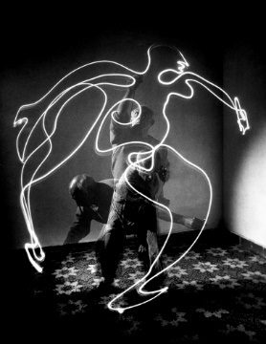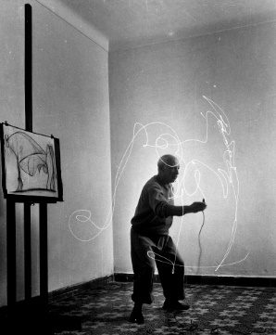

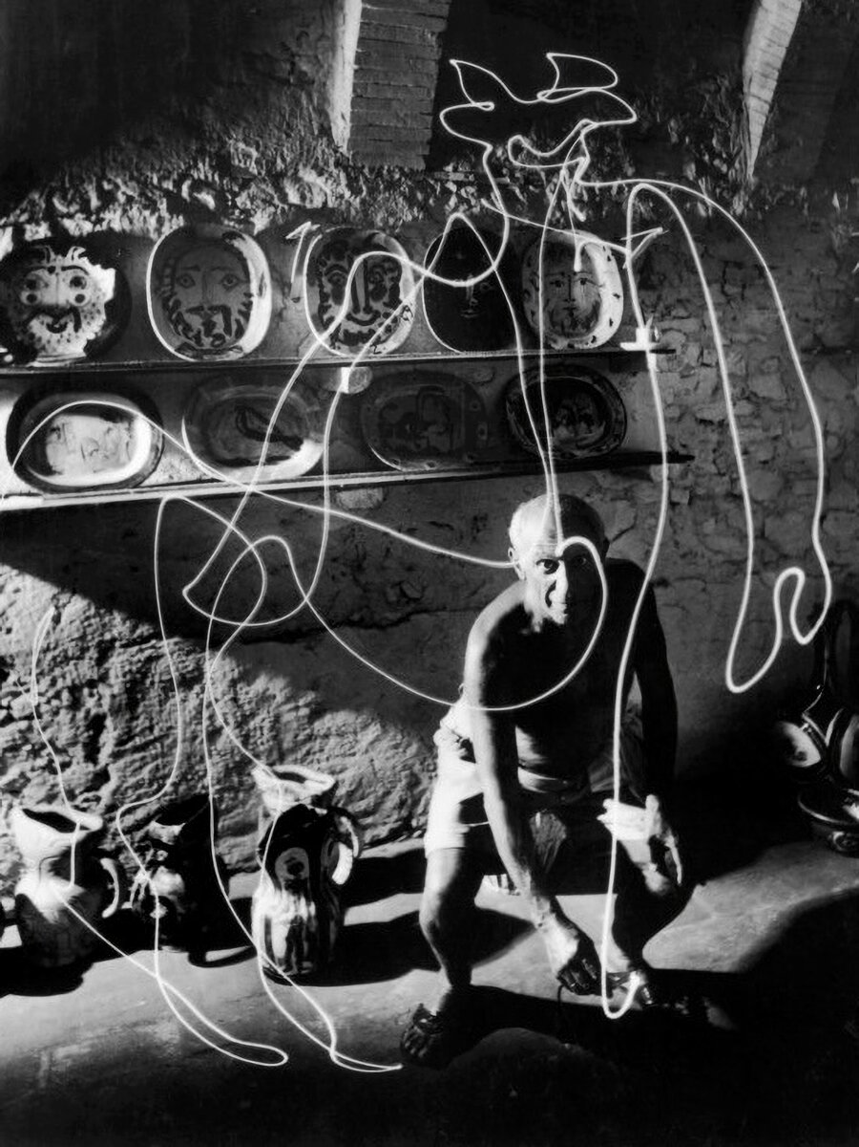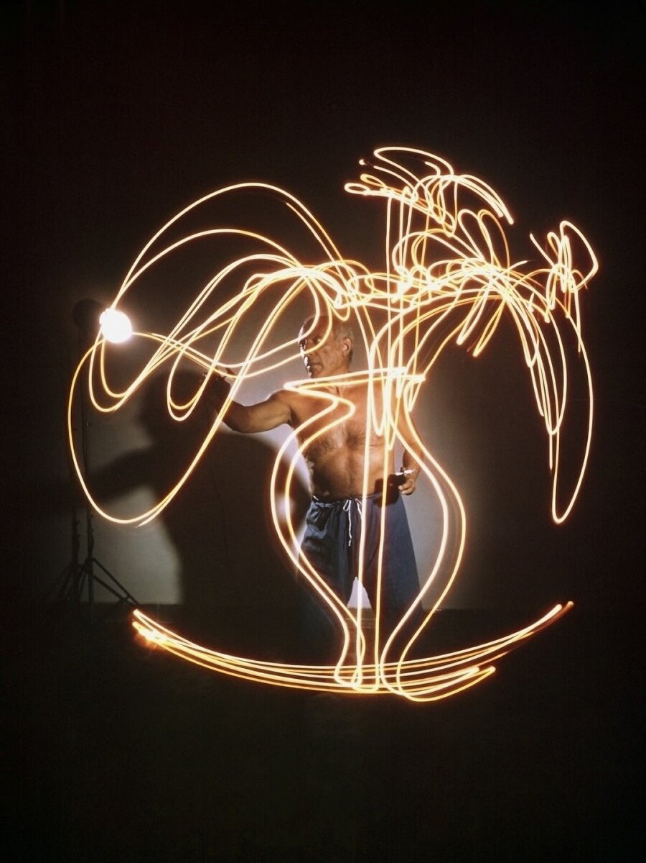
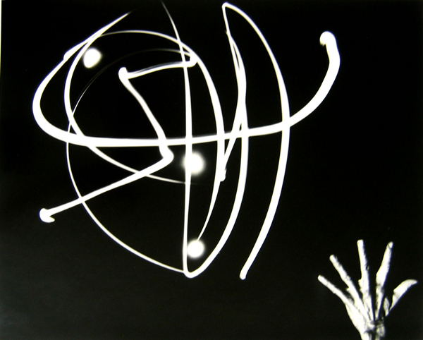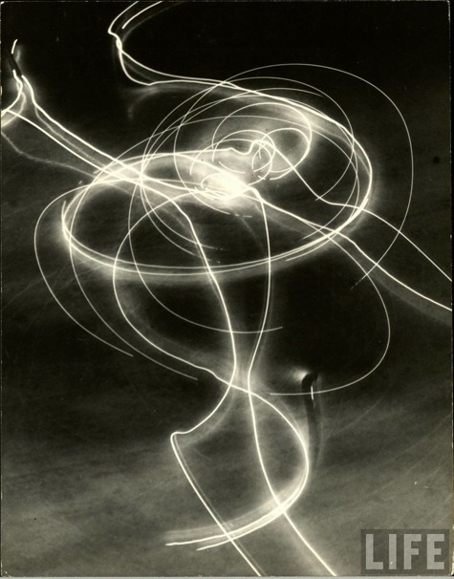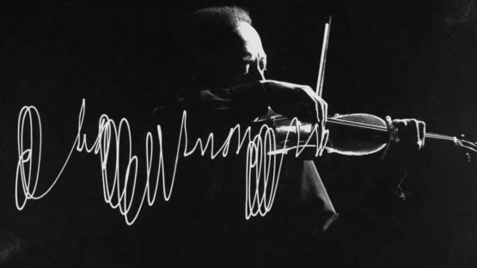
Фризлайт – это командное искусство. Для создания изображения нужно, как минимум, два человека: фотограф и фризлайтер (человек, который рисует). Весь арсенал и необходимые аксессуары, для воплощения в жизнь интересных картин – всего лишь источник света, фотоаппарат и фантазия. Еще одним обязательным условием является темное время суток или достаточно затемненное помещение.
Главная составляющая фризлайт, о которой должен знать каждый художник-фризлайтер, что чем длиннее выдержка, тем больше времени есть для рисования светом.
Движения фризлайтера должны быть быстрыми, умелыми и выверенными, ведь времени на размышления нет. Именно поэтому вся картина или хотя бы приблизительные ее наброски должны быть заранее обдуманы и держаться в голове художника до воплощения в жизни.
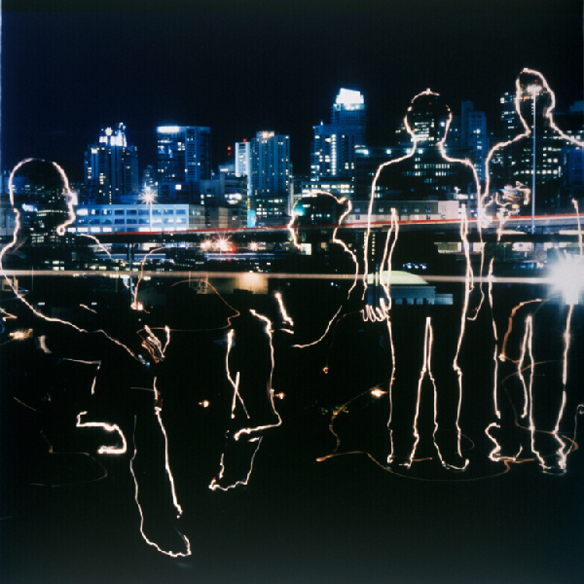
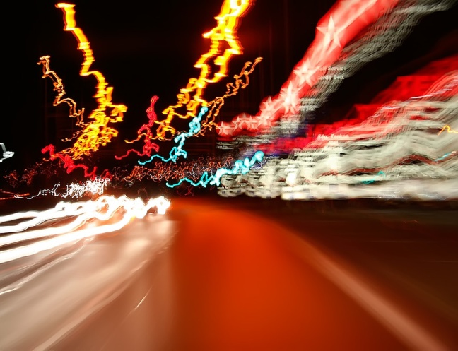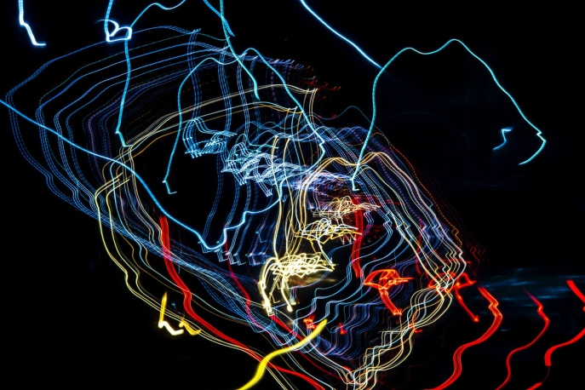
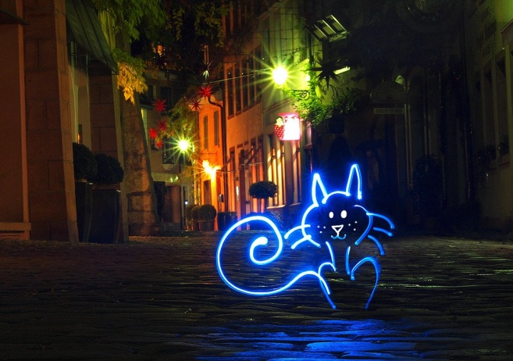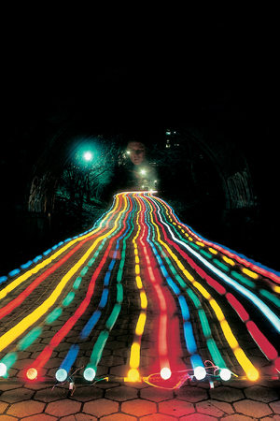
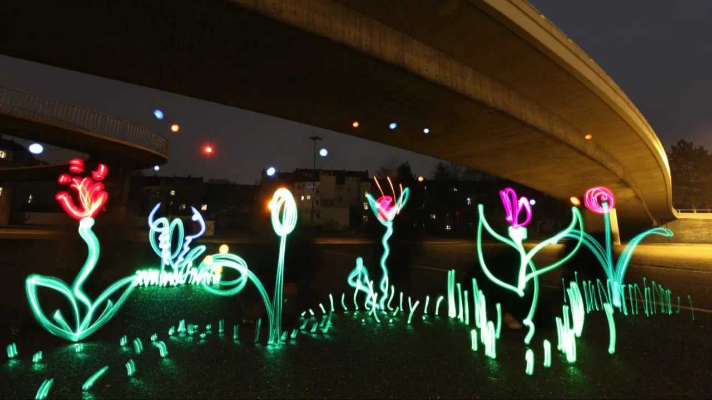
Рабочих инструментов существует бессчетное множество. И хотя это в большинстве случаев не профессиональные инструменты, так как направление новое и получило активное развитие, можно надеяться на то, что в ближайшем будущем будут специальные приспособления, с помощью которых можно будет без труда запечатлеть прекрасные задумки.

Инструменты для фризлайт:
Базовая цифровая зеркальная камера + беспроводной пульт дистанционного спуска затвора (дополнительно) + штатив
Фонарики (все разных размеров)
Мини брелоки-фонарики
Светящиеся палочки
Фонари на LED-батареях (с разными цветами)
обручи (обычный и маленький)
Бенгальские огни (разных размеров) + зажигалка
Разнообразные светящиеся мечи и другие светящиеся игрушки.

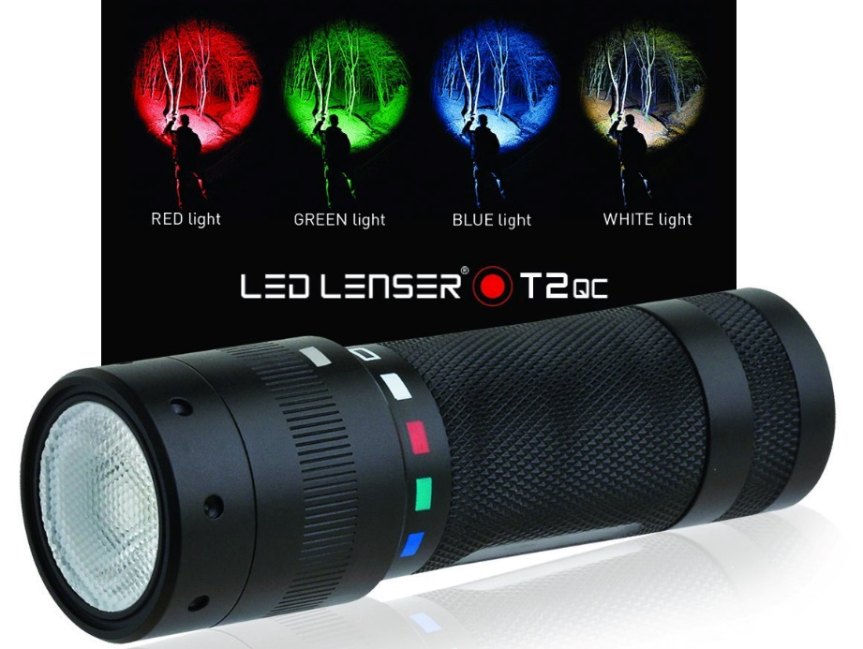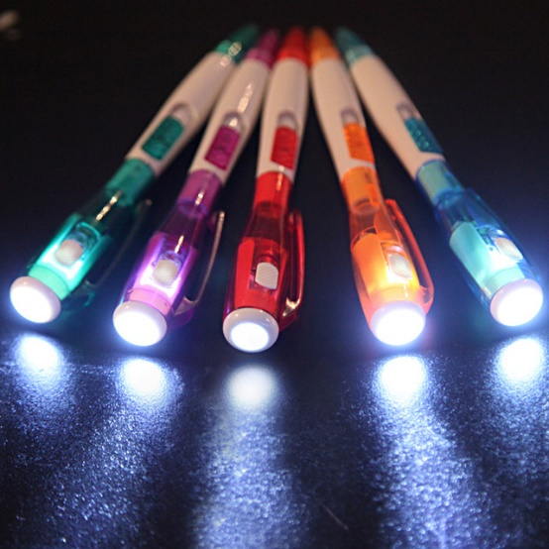
Иногда можно услышать, что рисование световыми лучами называют еще светографикой или светописью. Как бы, не назывался этот новый вид изобразительного искусства, неизменным остается то, что фризлайт создается не красками и карандашами, а светом и движением.
Для получения картинки берут фотоаппарат и выставляют на нем большую выдержку – от 5 сек. Далее перед ним по заданной траектории водят одним или несколькими точечными источниками света. В результате фотоаппарат фиксирует рисунок из световых полос.
Выдержка – это интервал времени, в течение которого матрица включена и фиксирует нужное изображение. На протяжении этого интервала на матрицу попадает свет, за счет которого и получаются фотографии. Чем длиннее выдержка, тем больше света и тем более размытыми будут выглядеть движущиеся объекты по направлению движения.
Именно длинную выдержку используют, чтобы фотографировать объекты в ночное время или в условиях плохой освещенности. Это и сделало возможным появление фризлайт как искусства рисования светом. Оно нашло свое применение в создании различных картин и пришло на смену граффити, которое часто портит фасады зданий.
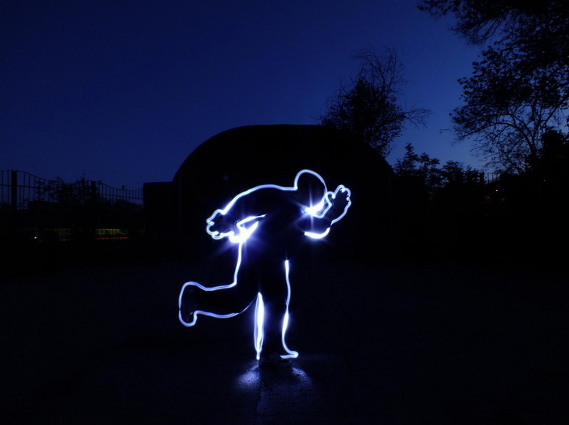

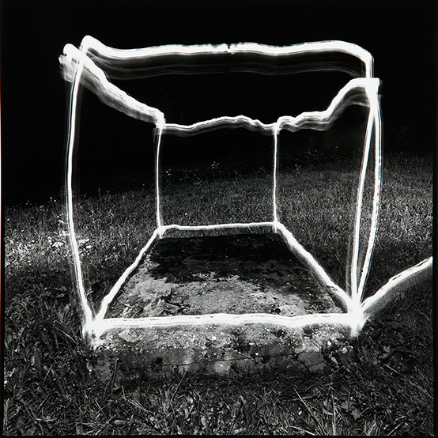
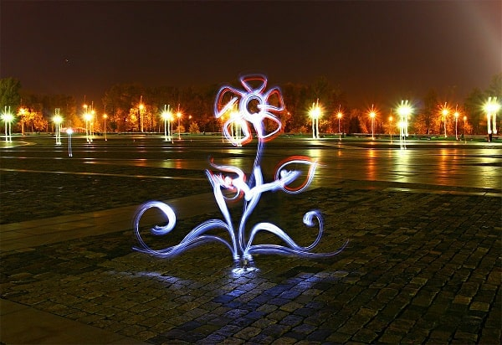
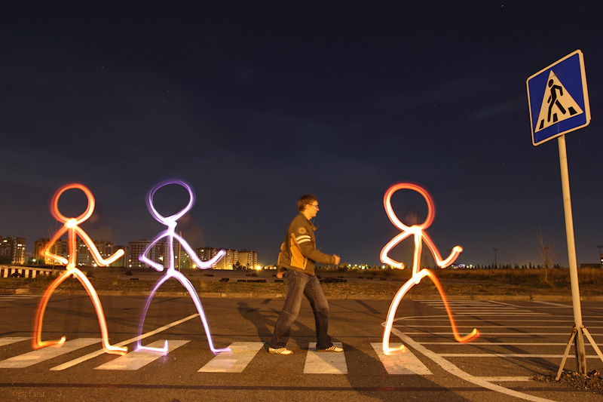

Снимки, выполненные в технике фризлайт, смотрятся очень эффектно, художественно. Только фотограф и его помощники знают секреты, которые помогли движение световых лучей заключить в один кадр. Никакого волшебства, только соблюдение определенных правил и мастерство.
Самое главное – не расстраивайтесь, если поначалу не будут получаться хорошие рисунки. Фризлайт – достаточно сложная техника, но немного тренировки - и будете создавать шедевры не хуже Пабло Пикассо.

Фотографическое творчество - это прекрасная возможность проявить свои способности и таланты.

В технологической карте использовались фотоработы учащихся фотостудии.

Удачи!

Литература: https://sunmag.me/hobbi/frizlajt-dlya-nachinayushhih.html

https://profotovideo.ru/uroki-fotografii/kak-sozdat-chudozhestvennuiu-fotografiiu-s-technikoy-frizlayt

https://nikonofficial.livejournal.com/520279.html

